**บริษัท บริหารสินทรัพย์ ธนาคารอิสลามแห่งประเทศไทย จำกัด**

IAM News : 009/63 วันที่ 13 สิงหาคม 2563

**ไอแอม สรุปผลมาตรการเยียวยาช่วยเหลือลูกหนี้ที่ได้รับผลกระทบจากโควิด-19**

**ยอดเงินรวมกว่า 5,000 ล้านบาท**

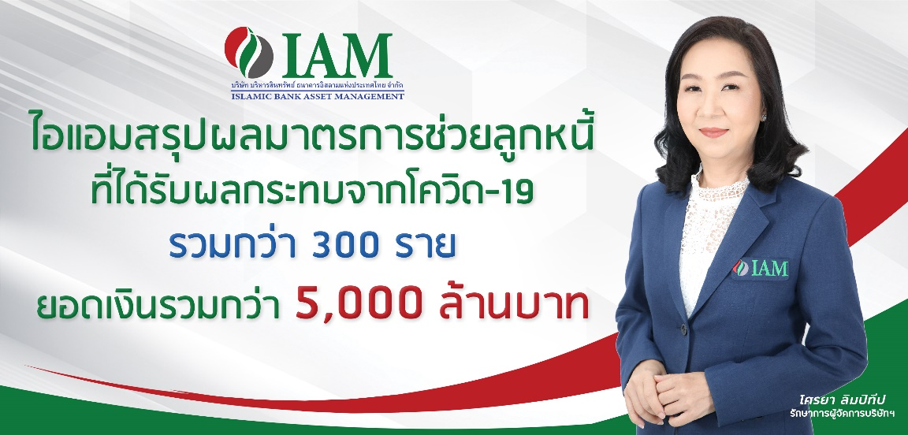

บริษัท บริหารสินทรัพย์ ธนาคารอิสลาม แห่งประเทศไทย จำกัด (“บสอ.” หรือ “ไอแอม”) ได้ดำเนินการ ออกมาตรการช่วยเหลือลูกหนี้ที่ได้รับผลกระทบจากการแพร่ระบาดของเชื้อไวรัสโคโรน่า 2019 (โควิด-19) โดยเริ่มต้นโครงการตั้งแต่วันที่ 26 มีนาคม 2563 ที่ผ่านมานั้น

จากมาตรการดังกล่าว ปัจจุบันมีผู้เข้าร่วมทั้งลูกหนี้รายใหญ่และรายย่อย รวมกว่า 300 ราย ยอดเงินรวมกว่า 5,000 ล้านบาท ซึ่งมาตรการดังกล่าวมุ่งเน้นให้ความช่วยเหลือลูกหนี้ที่ได้รับผลกระทบ โดยมีรายละเอียดดังนี้

***ลูกหนี้รายใหญ่ :***

* พักชำระเงินต้น (Grace Period) สูงสุดไม่เกิน 6 เดือน
* ลดกำไรใหม่สูงสุด 50%
* นำค่างวดตัดชำระเงินต้นทันที

***ลูกหนี้รายย่อย :***

* ผ่อนปรนการผ่อนชำระหนี้ โดยให้พักชำระเงินต้น (Grace Period) และชำระเฉพาะกำไรที่เกิดใหม่เป็นระยะเวลาสูงสุดไม่เกิน 12 เดือน

นางโศรยา ลิมปิทีป รักษาการผู้จัดการบริษัท บริหารสินทรัพย์ ธนาคารอิสลามแห่งประเทศไทย จำกัด กล่าวว่า *“ลูกหนี้ที่เข้าร่วมมาตรการดังกล่าว เป็นลูกหนี้ที่มีผลการติดต่อดีและผ่อนชำระตามแผนปรับโครงสร้างหนี้กับทางบริษัทฯ แต่เนื่องจากสภาพเศรษฐกิจในปัจจุบันประกอบกับสถานการณ์การแพร่ระบาดของไวรัสโควิด-19 ทำให้เกิดผลกระทบกับทุกภาคส่วน ทั้งลูกหนี้รายใหญ่ และลูกหนี้รายย่อย บริษัทฯ มีเจตนารมณ์ในการช่วยเหลือลูกหนี้ ซึ่งเป็นสิ่งที่เราทำอยู่ตลอดเวลา จึงได้ออกมาตรการดังกล่าวขึ้น เพื่อแบ่งเบาภาระให้กับลูกหนี้”*

*“การออกมาตรการดังกล่าว เป็นบทสะท้อนในการรับฟังเสียงจากผู้ประกอบการซึ่งเป็นลูกหนี้ที่ได้รับผลกระทบ เพื่อให้แน่ใจว่ามาตรการที่ออกมาสามารถช่วยเหลือได้อย่างตรงจุด และออกมาตรการได้อย่างรวดเร็วทันต่อเวลาในช่วงที่เกิดสถานการณ์ ทั้งนี้เรายังคงต้องรักษาและดูแลลูกหนี้ที่ได้รับผลกระทบอย่างต่อเนื่อง เพราะไม่เช่นนั้น หากธุรกิจต้องล้มลง ภาคครัวเรือนจะได้รับผลกระทบเป็นลูกโซ่”* นางโศรยา กล่าวปิดท้าย

นอกจากมาตรการดังกล่าวที่บริษัทฯ ออกมาเพื่อช่วยเหลือลูกหนี้ ยังมีมาตรการผ่อนปรนด้านต่างๆ เช่น สำหรับการบังคับคดีและกระบวนการทางกฎหมาย บริษัทฯ ยังได้ชะลอการยึดทรัพย์และการขายทอดตลาดไว้ชั่วคราวในช่วงล๊อคดาวน์ และได้ปรับเปลี่ยนวิธีการทำงานในช่วงที่ผ่านมาเพื่อให้สอดคล้องกับการประกาศ พระราชกำหนด (พ.ร.ก.) ภายใต้สถานการณ์ฉุกเฉิน และข้อกำหนดด้านสาธารณสุข ประกอบไปด้วย

* การประชุมต่างๆ ของบริษัท เน้นการประชุมผ่านระบบออนไลน์ (Zoom และ WebEx)
* การดำเนินการทางกฎหมาย เช่น มีการรองรับการฟ้องแบบอิเล็คทรอนิคส์ / E – Filing
* ชะลอการยึดทรัพย์และการขายทอดตลาดไว้ชั่วคราวตามประกาศของกรมบังคับคดี
* การปฏิบัติงานของพนักงาน โดยใช้วิธีการ Work From Home และมาตรการเหลื่อมเวลาการเข้างาน เลิกงาน
* การใช้ระบบสารสนเทศในการทำงานจากที่บ้าน (Work From Home : WFH)
* การคัดกรองพนักงานของบริษัทฯ และผู้มาติดต่อโดยการตรวจวัดไข้ และสอบถามประวัติ การเดินทางในเบื้องต้น
* การทำความสะอาดและฆ่าเชื้อภายในอาคารสำนักงาน และตามจุดสัมผัสต่างๆ ทุกๆ 3 ชั่วโมง
* การติดต่อบริษัทฯ ผ่านช่องทางออนไลน์ เช่น www.iam-asset.co.th เพจ Islamicbank.asset หรือ Line Official @iamasset และสายด่วน (Hot Line) 02 119 1498